Sud-Ouest 25 octobre 2010

Un mémorial pour ne pas oublier
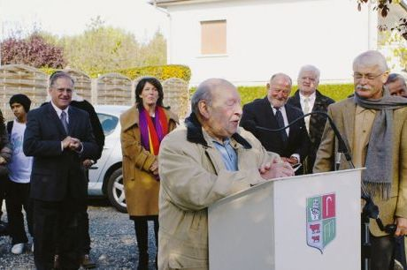

Roger Misrahi, ancien interné au camp, aura marqué par ses propos cette inauguration.

Vendredi le mémorial érigé sur les lieux mêmes du camp de Masseube, a été inauguré en présence de nombreuses personnalités civiles et religieuses, dont Olivier Lalieu, responsable des lieux de mémoire auprès du mémorial de la Shoah de Paris. Roger Misrahi, ancien interné au camp de Masseube avait fait le déplacement ainsi que Tamara Vall-Guerero, le représentant du Consistoire israélite de Baden (Allemagne).
Le maire de Masseube a rappelé que la ville a le triste privilège de figurer sur la liste des 200 camps édifiés et répertoriés. De 1943 à 1945 plus de 600 internés s'y sont succédé. 250 déportés juifs allemands y ont également séjourné ou transité. Parmi eux 60 ont été acheminés et exterminés à Auschwitz. Parallèlement à ces souffrances s'ajoute celle des républicains espagnols, également présents au camp.
« Ce lieu était recouvert d'une épaisse zone d'ombre, entretenue consciemment ou inconsciemment depuis des décennies. Grâce au travail et l'opiniâtreté d'Emmanuel de Luget, aidé par Paul Magni, la lumière s'est faite. Désormais plus personne ne pourra ignorer ou nier les objectifs et orientations de ce camp de sinistre mémoire. » L'édile a salué la présence de Roger Misrahi et de Lola Gabriel, internée au camp à l'âge de 20 ans et représentée par son fils Angel Gabriel. Ils sont tous deux la mémoire vivante de ces lieux.
Cette journée était dédiée « à la mémoire de toute la communauté juive internée, décimée avant d'être exterminée, à la mémoire de toutes les victimes du Franquisme qui malgré leur statut de réfugiés politiques ont résisté, et qui souvent par leur courage ont contribué à rétablir la démocratie en France et en Europe », a conclu le maire. Le travail de mémoire d'Emmanuel de Luget a été mis en avant. Roger Misrahi a raconté avec humour son parcours. Olivier Lalieu a souligné le bien-fondé de ce mémorial, fruit d'un devoir de mémoire collectif. Le verre de l'amitié a terminé cette inauguration, qui a mis en lumière une page de l'histoire de Masseube.

